《水利发展研究》投稿须知及论文模板

《水利发展研究》是由水利部主管、水利部发展研究中心主办的综合性学术刊物，综合报道国家水旱灾害防御、水利基础设施建设、水资源节约与管理、河湖生态保护、体制机制法治、农村水利水电、流域治理管理、水利国际交流等方面的研究性文章，为我国水利高质量发展提供服务和支撑。
作者在投稿时请按照网站左侧“作者投稿”的步骤进行投稿，同时稿件请参考本刊下列投稿要求：
- 来稿内容务必实事求是，不得侵犯他人著作权，重复率高于20%的文章不予采用。稿件应论点明确，论据可靠，数字准确，文字精练。文章单栏排版，正文（不含题目、摘要、图表、参考文献等）篇幅宜在5000字以上。来稿内容应符合国家保密方面的规定！

标题
（注意：小二号字；中文标题一般不超过30个汉字）
张婷婷¹，李 晓²，刘冰冰¹
（注意：4号楷体字。①名字三个字紧排，二个字中间空一格；②不同作者之间用“，”隔开；③单位序号标注在名字的右上角）
（1. 中国水利水电科学研究院，北京 100038；2. 河海大学 水文水资源学院，江苏 南京 210098）（注意：单位前后必须得用括号括起来，5号仿宋）

摘 要：（ “摘 要”5号黑体；内容5楷）200~300字，实证类研究论文300字以上。摘要、引言、结论不要写的相近或相同！
关键词：（“关键词”5号黑体；内容5楷）要求3～7个，各关键词间用分号隔开。
中图分类号：TV213.4 文献标志码：A
（中图分类号在http://ztflh.jourserv.com/查找。文献标志码规范设置如下：A—理论与应用研究学术论文，包括综述报告；B—实用性技术成果报告，包括科技、理论学习、社科与社会实践总结及调查报告

Title
ZHANG Tingting¹，LI Xiao²，LIU Bingbing¹
（1. China Institute of Water Resources and Hydropower Research，Beijing 100038，China；2. College of Hydrology and Water Resources，Hohai University，Nanjing 210098，Jiangsu，China）
Abstract：英文摘要宜使用一般时态。
Keywords：各关键词间用分号隔开；除非专有名词，一律小写
1一级标题（4号宋体，各级标题单倍行间距，且在“样式”中定义，下同）
1.1 二级标题（5号黑体）
正文内容。（5号宋体，单倍行距，下同）
1.1.1三级标题（5号楷体）
正文内容。（5号宋体）
- 本刊原则上不接受作者署名中包含AI工具的论文投稿，同时参考文献中也不应包含将AI列为作者的论文。作者必须是能对论文内容的真实性、完整性、科学性等负责的自然人。如论文主要内容是利用AI工具生成，一旦发现，以学术不端行为处理。
- 文章需附有中英文题目、作者姓名及所在单位、邮编、中英文摘要、3～5个关键词（建议补充后文相关的热点词汇）、中图分类号、文献标识码等信息。
- 首页页脚请附作者简介，请注明课题名称（省部级以上基金项目论文优先录用）。示例如下。
收稿日期：2023-01-01；
基金项目：国家自然科学基金项目(59035679)；2002年高等学校博士学科点专项科研项目(20020183061)
作者简介：张婷婷（出生年—），性别，职称，职务，学位（或在读学生身份，博、硕士研究生），主要从事……研究。E-mail：
通信作者：李 晓（出生年—），性别，职称，职务，学位（或在读学生身份，博、硕士研究生），主要从事……研究。E-mail：

- 管理类研究论文要求：（1）题目拟定不宜采用宣传口号的方式，应简明扼要地体现研究对象与研究内容，如“中国发展低碳经济的现实意义及政策建议”“国外小型农田水利建设和管理经验及借鉴”；不建议使用明显表现研究深度不足的字眼，例如“简析”“简论”“简谈”“浅谈”“浅论”“浅见”“之我见”“之我看”等等。（2）摘要应给出论文梗概，宜包含研究背景、问题阐述、研究内容、基本结论，200字左右。摘要与正文部分不得出现雷同语句。（3）正文核心部分宜包含引言、现状、成效、经验、问题、建议—引言部分应包含研究背景、研究目的及意义，应引用研究主题所相关的他人研究文献或其他相关地区、行业的相关情况；现状方面应从政策出台、管理情况等方面进行总结；成效方面应依据具体数据与实地调研进行提炼；经验方面应归纳出可供后续工作开展或其他行业的经验借鉴，或总结其他行业或地区可供本行业/本地区参考的经验（内容为其他行业经验借鉴时，该部分应置于“问题”部分之后，并与“建议”部分呼应）；问题方面宜从体制机制法治等方面进行高度归纳；建议部分宜与问题相呼应。
文字切忌假大空，研究内容应具有一定深度，而不是简单的工作报告。作者也可根据研究实际情况自拟大纲。涉及国家领导人讲话及政策文件内容，均须引用原话原文，并标注出处，不得自行修改讲话和文件内容！
- 实证类研究论文要求：（1）题目拟定方式可以为研究对象+研究方法、研究背景+研究对象，如“白洋淀湿地地下水系统水化学变化特征及演化模式”“变化环境下青藏高原陆地水储量演变格局及归因”；或进行具体概括，尽量将问题缩小到自己可以把控的范围；不建议使用明显表现研究深度不足的字眼。（2）摘要应包含目的、方法、结果、结论，300字左右。（3）正文核心部分需包括引言、材料和方法、结果、讨论、结论—引言部分应包含研究背景、文献综述、本文研究内容梗概, 要区分2～3个层次，逐层递进，有述有评，应写到1000字以上；材料和方法可根据研究方法（实验研究、数值分析研究、仿真模拟研究等）自行确定；结果部分应包括重要实验结果/模型计算结果/仿真模拟结果以及相应的图表介绍；讨论部分应解释研究成果，阐述所得推论，与引言中推理假设或者判断意见前后呼应，并与已有研究文献进行对比分析，指出研究结果延伸出来的理论意义或实际中的应用价值，突出创新点。作者可根据实际研究情况调整大纲结构。
- 综述类研究论文要求：（1）题目拟定方式可为“XXXXX研究综述”。（2）摘要应包含研究背景、问题阐述、研究内容、基本结论，300字左右。（3）正文核心部分宜包括引言、研究主题的历史演变、研究主题的现状分析、研究主题的趋势预测、结论及建议。
综述类论文有具备以下三个条件：（1）作者在该领域已经发表相关论文5篇以上；（2）综述不是文献综抄，不是文献简单的罗列，而是以资深专家的身份对引用的论文进行“品头论足”，提出成果的创新和不足之处。（3）综述论文要有前瞻性。论文除了对已有的成果进行评述外，还要对该领域发展方向、研究难点以及发展的前景作专门论述，有自己的观点，对今后的科研起到引领和启示作用。
- 其他研究论文，如理论学习研究、国内外形势对比分析等方向研究论文，可根据实际研究情况自行拟定论文大纲。
- 图、表应尽量精简，表格采用三线表，图、表随文排，图表中数据文字应清晰且为6号宋体，线条用黑色。涉及中国地区全境示意图的注意标注南海十段线，请用竖版地图，可登陆http://bzdt.ch.mnr.gov.cn/下载。图表相关物理量务必使用中文。文中涉及图表介绍的，应用“如表1所列”“如图1所示”“如图1(a)所示”“（见图1）”“[见图1(a)]”“（见表1）”字样。图标题中含有单位的，单位白体，如“图3 线下水库大坝交通洞方案对比（单位：m）”。
图片表达示例如下
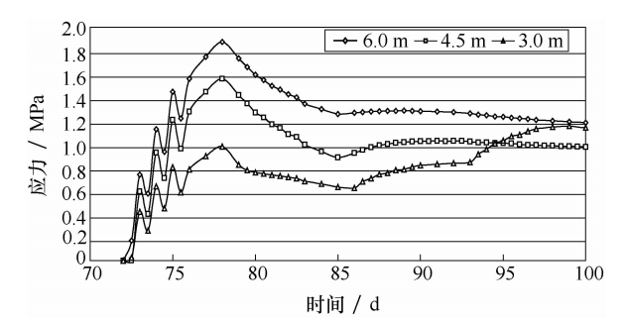
图1 浇筑层仓面点温度应力时程曲线

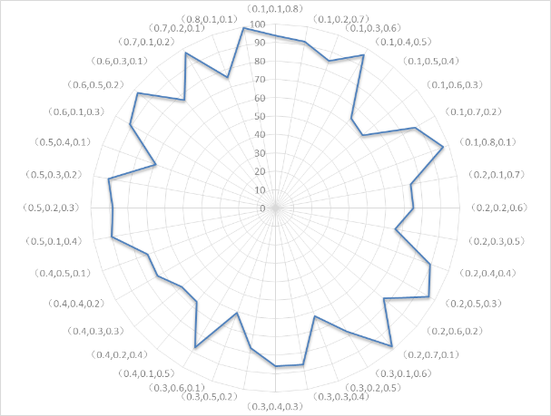 | 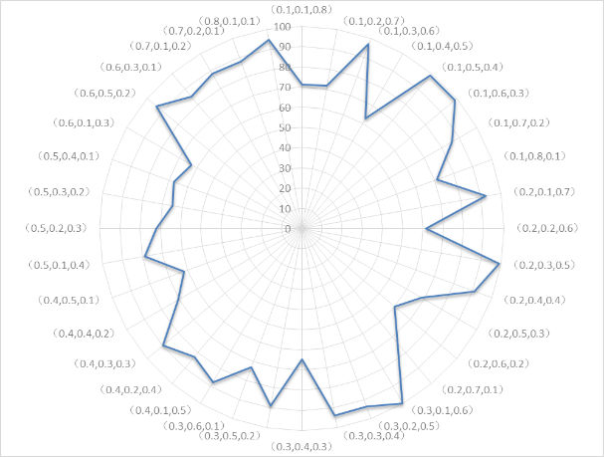
（a）广昌县 | （b）南丰县
 | 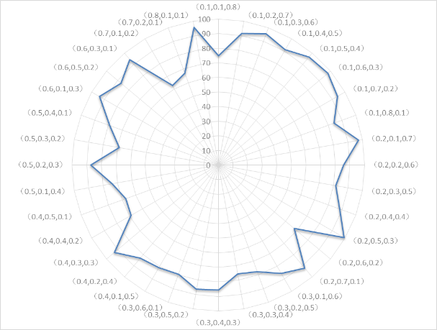
（c）南城县 | （d）黎川县
图2 抚河流域各县(区)优化配置结果
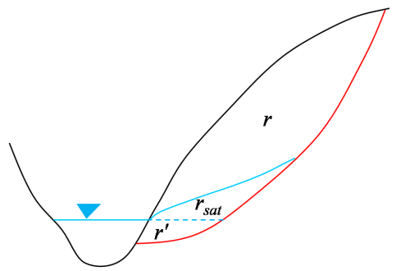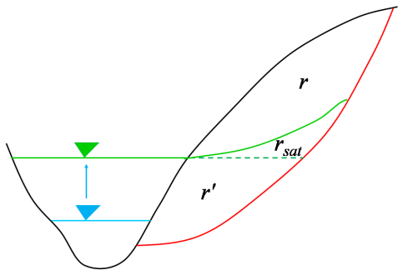
r—天然重度；r'—有效重度；r_{sat}—饱和重度
图3 库水上升诱发滑坡示意
图4 应力-时间曲线

表格示例如下
表1 2015模型参数率定结果
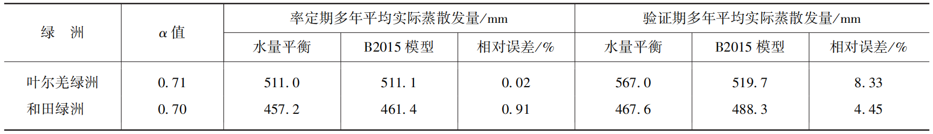
注：α指……；……；……..。
表2 模型参数
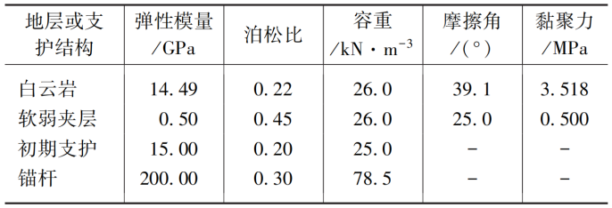
表3 三江平原2000—2015年3种主要粮食作物产量变化的面积与单产贡献
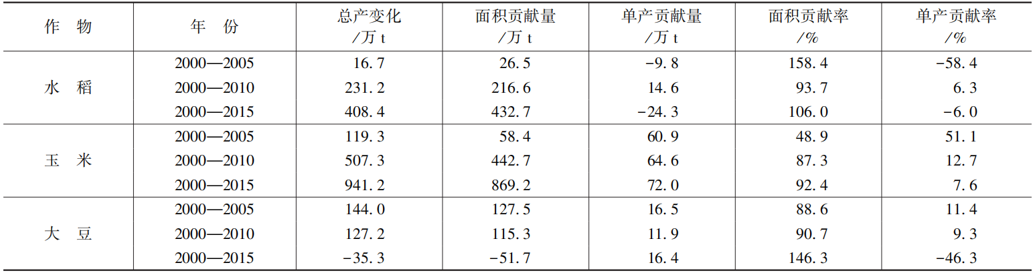

表4 水质指标实测值 mg/L
河段名称 | DO | COD | NH₃-N | TP | 水质类别
城南河 | 6.52 | 18.27 | 1.48 | 0.14 | Ⅳ
极乐河 | 4.70 | 26.92 | 4.83 | 0.26 | 劣Ⅴ
护城河 | 4.91 | 35.03 | 8.10 | 0.44 | 劣Ⅴ
雨山河 | 4.00 | 23.18 | 2.31 | 0.24 | 劣Ⅴ
东方红河 | 3.11 | 52.80 | 15.09 | 1.13 | 劣Ⅴ
芝麻河 | 1.17 | 35.00 | 12.10 | 0.81 | 劣Ⅴ
丰字河 | 5.25 | 32.40 | 3.93 | 0.35 | 劣Ⅴ
南农河 | 3.08 | 37.52 | 3.65 | 0.12 | 劣Ⅴ

表5 理论公式中不同参数的物理意义及取值情况
参 数 | 物理意义 | 取值情况
$$N_{T}$$ | 单位体积中的雨滴个数 | 取决于$μ$及降雨强度I
$$μ$$ | 降雨形状因子，Gamma分布中的参数 | 雨滴：$-1<μ<4$  云滴：$μ=2$  冰、雪、霰：0$<μ<2$^{[40]}
a | 环境条件因子，与雨滴形变程度、空气密度与雨滴密度的比值及雨滴阻力系数相关 | 取决于降雨特性及环境条件，以往研究中a在3.778～386.6内变化^{[34, 43]}
$b$* | 气象因子，与雨滴形变程度相关 | $b=2$（滞流区）  $b=0.5$（紊流区）^{[44]}
注：*牟金泽^{[44]}将降雨雨滴终点速度分为滞流区、介流区和紊流区，b在滞流区取值为2，在紊流区取值为0.5

- 数学公式应另起一行居中排，全文按顺序编号并括起来；公式必须编号。按公式中量符号出现的顺序，用准确、简洁的语句解释其物理意义。尽量避免不必要的公式推导。示例如下。
……，则煤柱屈服区内裂隙面上的剪应力τ为
（1）右对齐
式中，为初始剪切模量（MPa）；B 为……（单位）；为……（单位）。此行一定左对齐。

- 量和单位的名称与符号应符合规范《国际单位制及其应用》（GB3100—1993）、《有关量、单位和符号的一般原则》（GB3101—1993）、《量和单位》（GB3102—1993）的要求。
（1）量符号正斜体问题。变量、函数符号用斜体，本刊原则上要求量符号为单个字母，其他字母可以用上、下标表示。表示单位的字母应使用正体。
具有特殊意义的函数符号max、min、lg、sin、tan、arctan、arccos、π、e、Re、In、矩阵转置符号^{T}、arg(复数的幅角)、const(常数符号)、mod(模数)、sgn(符号函数)、Sigmoid(S型生长曲线)等用正体；微分符号d和偏微分符号∂用正体。坐标轴x、y、z要用斜体，重力加速度g要用斜体，Var函数要用斜体。
（2）变量上、下标问题。变量的上、下标除了表示变量的（如表示X轴等）用斜体外，都用正体，尽量少用3层关系的上下角标。
（3）矢量、向量、张量、矩阵符号用黑斜体。
（4）图、表中的量。表示数量的图、表中的量和图的数轴应给出单位，特别注意数值模拟软件生成图（以下简称“软件图”）中可能的单位，并采用国际标准单位。
（5）图表中的数字单位e均须改为科学计数法。如1.2e12应改为“1.2×10¹²”。
（6）土力学中“粘土”及相关字样统一更换为“黏土”。“容重”改为“密度”。工程材料中“拌合”应统一替换为“拌和（huò）”。“其它”统一改为“其他”。
（7）关于连接号-、一字线—、波浪线~的用法：①复合单词、词组、时间用连接号“-”，如“应力-应变关系曲线”“2021-12-21T14:20:46”。②标准规范、经纬度、连接地名或方位名词用一字线“—”，如“GB—95”“华北—东北平原”“113°24′ E—115°13′ E”“1998—2011年”“7月3—9日”。③数值范围（非时间概念）用波浪线~，如“20~40g”“第五~八课”。
（8）复合单位（如m/s）在排版时不能断行，需在一起。
（9）同一组数量词单位不可省略，例如“各取6kg、10kg、12kg黏土进行试验”。
（10）Σ上下限取值写法： （分别写在Σ上方和下放）
（11）动植物界中，门纲目科属种，前四个相关符号是正体，后两个相关符号是斜体。如，植物名称 地毯草（Axonopus compressus）
（12）两条以上引用参考文献应为短线连接[13-14].
（13）《 》之间，“ ”之间不加顿号。
（14）文中涉及层次叙述的不应用①……②……，应用（1）……（2）……
（15）酸碱度pH，大小写注意。
（16）文中参考文献序号需紧跟在作者之后，例如，“YAO等^{[14]}、AHRENS等^{[15]}均对此类模型进行优化和改进”。

- 2026年本刊审核录用稿件的版面费为2000元/篇，知网检索。稿件录用后一般半年内刊出；录用后如需加急（加急费2000元），请与责任编辑联系（发录用通知邮件的邮箱），确定刊期。
- 作者如在投稿后3个月未接到本刊通知信息，可自行处理稿件。稿件一经采用，即按本刊规定发表，并向作者赠送当期杂志2份。作者如按期发表之后3个月未收到，可联系010-68781152。如有出专栏专辑的需求，请联系010-63205971。
- 来稿请列15条以上参考文献，应包含不少于5条近五年的公开文献。未公开发表的资料请勿引用。按文内出现的先后次序编号，并在正文涉及处的右上角注明序号，参考文献按顺序列于文尾，6号宋体，单倍行距，在文中按顺序引用。标点符号格式请统一。参考文献可通过中国知网的“引用”功能形成。
文献诸项应按下列顺序书写：
·图书、专著
[序号] 著者．题名[M]．出版地（城市名）：出版者（可以是学术团体），出版年．
[1] 广西壮族自治区林业厅．广西自然保护区[M]. 北京：中国林业出版社，1993．
[2] 蒋有绪，郭泉水，马娟，等．中国森林群落分类及其群落学特征[M]．北京：科学出版社，1998．
·期刊中析出的文献
[序号] 作者．题名[J]．期刊名全称，年，卷（期）：起止页码．
[1] 徐滨士，欧忠文，马世宁，等．纳米表面工程[J]．中国机械工程，2000，11(6)：707-712．（有卷号 书写格式）
[2] 李炳穆．理想的图书馆员和信息专家的素质与形象[J]．图书情报工作，2000(2)：5-8．(无卷号 书写格式)
·学位论文
[序号] 著者．题名[D]．保存地（城市名）：保存者（一般为大学或研究机构），年份．
[1] 张志祥．间断动力系统的随机扰动及其在守恒律方程中的应用 [D]．北京：北京大学数学学院，1998．
[2] CALMS R B．Infrared spectroscopic studies on solid oxygen [D]．Berkeley：University of California，1965．
·标准规范
[序号] 标准提出者.文献名称:标准代号， 标准名称[S]．出版地:出版社,出版年.
[1]国家环保局科技标准司.土壤环境质量标准：GB15616—1995 [S]．北京：中国标准出版社，1996.
·专利文献
[序号] 专利所有者．专利题名：专利国别，专利号[P]．发布日期．
[1] 刘加林．多功能一次性压舌板：中国，92214985．2[P]．1993-04-14．
[2]河北绿洲生态环境科技有限公司．一种荒漠化地区生态植被综合培育种植方法：中国，01129210.5[P/OL]．2001-10-24[2002-05-28]．http：∥211.152.9.47/sipoasp/zlijs/hyjs-yx-new.asp？recid=0129210.5＆leixin．
·论文集著录格式
[序号] 主要责任者．论文集名[C]．出版地：出版社，出版时间．
[1] 辛希孟．信息技术与信息服务国际研讨会论文集：A集[C]．北京：中国社会科学出版社，1994．
[2] ROSENTHALL E M．Proceedings of the Fifth Canadian Mathematical Congress，University of Montreal，1961[C]．Toronto：University of Toronto Press,1963．
·科技报告
[序号]著者．题名 [R]．保存地（城市名）：主办单位（可以是学术团体），年份．
[1]冯西桥．核反应堆压力容器的LBB分析[R]．北京：清华大学核能技术设计研究院，1997．
[2] U. S. Department of Transportation Federal Highway Administration．Guidelines for handling excavated acid-producing materials, PB 91-194001[R]．Springfield：U．S．Department of Commerce National Information Service，1990．
·报纸中析出的文章
[序号]作者．题名[N]．报纸名，出版日期（版次）．
[1] 傅刚，赵承，李佳路．大风沙过后的思考[N]．北京青年报，2004-11-20（15）．
·电子文献
[序号]作者.题名［电子文献/载体类型标识］.电子文献的出处或可获得地址，发表或更新日期/引用日期.
[1] 江向东．互联网环境下的信息处理与图书管理系统解决方案 [J/OL]．情报学报,1999, 18(2): 4 [2000-01-18]．http：∥www.chinainfo.gov.cn/periodical/qbxb/qbxb99/qbxb990203．
[2] METCALF S W．The Tort Hall air emission study [C/OL] ∥ The International Congress onHazardous Waste， Atlanta Marriott MarquisHotel，Atlanta，Georgia，June 5-8，1995：impact on human and ecological health [1998-09-22]. http:∥atsdrl.atsdr.cdc.gov:8080/cong95.html.
·图书、论文集等专著中的析出文献
析出文献主要责任者．析出文献题名 [文献类型标志]．析出文献其他责任者∥专著主要责任者．专著题名：其他题名信息．版本项．出版地：出版者，出版年：析出文献的页码[引用日期]．获取和访问路径．
[1] 程根伟．1998年长江洪水的成因与减灾对策[M ]//许厚泽，赵其国．长江流域洪涝灾害与科技对策．北京：科学出版社，1999：32-26．
[2]白书农．植物开花研究[M]//李承森．植物科学进展．北京：高等教育出版社，1998：146-163．

热点词汇
黄河；气候变化；人类活动；数值计算；多目标优化；数值模拟；水土保持；气温；径流；安全监测；抗压强度有限元；有限元法；降水；降雨；抽水蓄能电站；优化调度；熵权法；水质评价；BP神经网络； BIM；水资源；CFD；混凝土；水利工程；地下水；水质；海绵城市；模型试验；变形；影响因素；层次分析法；敏感性分析；水电站；水力特性；压力脉动；抗剪强度；指标体系；干旱；安全系数；水环境；土石坝；稳定性；预测；三峡库区；遗传算法；污水处理厂；三峡水库；黄河下游；长江流域；滑坡；时空分布；GIS；稳定性分析；水资源承载力；水电工程；力学性能；Copula函数；SWAT模型；流速；水厂；小波分析；渗透系数；干湿循环；遥感；洪水预报；鄱阳湖；泵站；重金属；支持向量机；径流量；时空变化；主成分分析；重力坝；吸附；流量；风险评估；江坪河水电站；云模型；流固耦合；

